**Лабораторно робота № 2**

**Тема**: Застосування каскадних таблиць стилів для оформлення WEB–сторінки.

**Мета**: Навчитись використовувати елементарні компоненти каскадних таблиць стилів для створення дизайну веб–сторінки.

**Хід лабораторної роботи**

Реалізувати структуру веб–сторінки, використовуючи основи HTML та CSS за шаблоном, наведеним на рисунку.

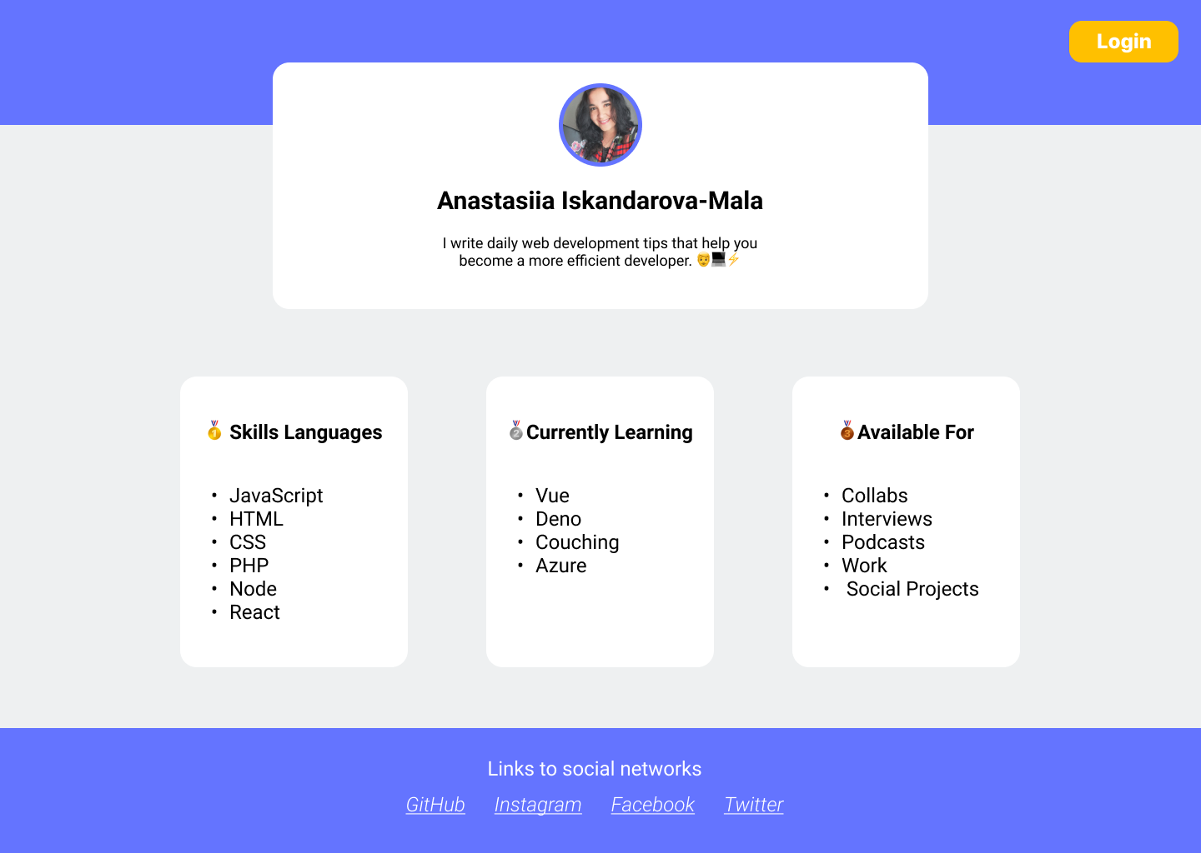

**Розв’язання**

1. Створено нову структуру проекту для веб сторінки, що включає файл сторінки index.html, папку styles, що включає файл стилю style.css та папку img, що включає основні зображення для сторінки.

2. Реалізовано структуру HTML–сторінки.

**Код сторінки:**

<!DOCTYPE html>

<html lang="en">

<head>

    <meta charset="UTF-8">

    <meta name="viewport" content="width=device-width, initial-scale=1.0">

    <link rel="stylesheet" href="https://fonts.googleapis.com/css?family=Roboto:400,700&display=swap">

    <link rel="stylesheet" href="styles/style.css"/>

    <title>LR2</title>

</head>

<body>

    <header>

        <button>Login</button>

    </header>

    <main>

        <div class="name-block">

            <img src="img/avatar.jpg"/>

            <h2>Anastasiia Iskandarova-Mala</h2>

            <h5>I write daily web development tips that help you<br/>become a more efficient developer.👱‍♂️💻⚡</h5>

        </div>

        <div class="blocks">

            <section class="profile-block">

                <h3>🥇Skills Languages</h3>

                <ul>

                    <li>JavaScript</li>

                    <li>HTML</li>

                    <li>CSS</li>

                    <li>PHP</li>

                    <li>Node</li>

                    <li>React</li>

                </ul>

            </section>

            <section class="profile-block">

                <h3>🥈Currently Learning</h3>

                <ul>

                    <li>Vue</li>

                    <li>Deno</li>

                    <li>Couching</li>

                    <li>Azure</li>

                </ul>

            </section>

            <section class="profile-block">

                <h3>🥉Avaliable For</h3>

                <ul>

                    <li>Collabs</li>

                    <li>Interviews</li>

                    <li>Podcasts</li>

                    <li>Work</li>

                    <li>Social Projects</li>

                </ul>

            </section>

        </div>

    </main>

    <footer>

        <p>Links to social networks</p>

        <a href="#">GitHub</a>

        <a href="#">Instagram</a>

        <a href="#">Facebook</a>

        <a href="#">Twitter (X)</a>

    </footer>

</body>

</html>

**Код стилістики:**

header {

    background-color: #6474FF;

    text-align: center;

    padding: 1em;

    height: 5em;

}

main {

    background-color: #EEF0F1;

    text-align: center;

    padding: 2em;

}

.name-block {

    width: 50%;

    height: 10%;

    background-color: white;

    border-radius: 5%;

    text-align: center;

    margin-top: -6em;

    display: inline-block;

    padding: 1em;

}

.blocks {

    display: flex;

    justify-content: center;

}

*{

    font-family: 'Roboto', sans-serif;

}

.profile-block{

    width: 12em;

    height: 15em;

    background-color: white;

    padding: 2%;

    border-radius: 5%;

    margin: 3%;

}

footer{

    background-color: #6474FF;

    text-align: center;

    padding: 1.2em;

}

button{

    float: right;

    background-color: #FFC000;

    border-radius: 10%;

    border-width: 0px;

    width: 130px;

    height: 50px;

    color: white;

    font-weight: bold;

    font-size: 22px;

    margin-right: 5px;

}

img{

    width:12%;

    height:12%;

    border-radius: 50%;

    border: 5px solid #6474FF

}

a{

    color: white;

    margin-left: 1%;

    margin-right: 1%;

    font-style: italic;

}

p{

    color: white;

}

h4{

    text-align: center;

    color: black;

}

h5{

    color: black;

    text-decoration: none;

}

li{

    text-align: left;

    font-size: 1.1em;

}

ul{

    margin-top: 3em;

}

**Результат роботи:**

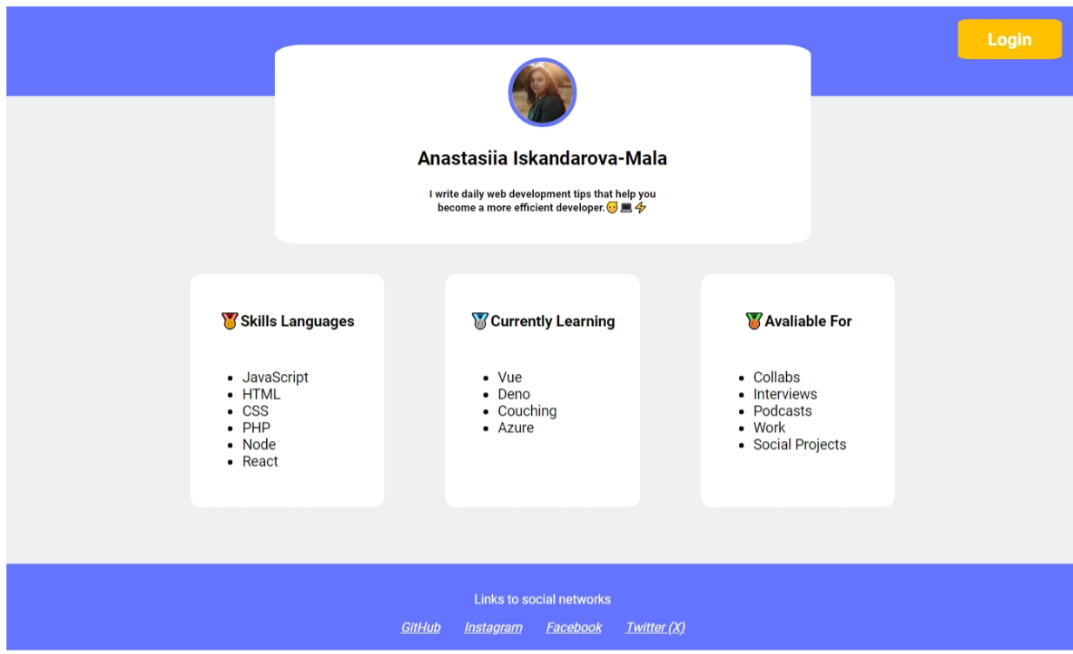

**Висновок:** У ході лабораторної роботи ми навчились використовувати елементарні компоненти каскадних таблиць стилів для створення дизайну веб–сторінки.